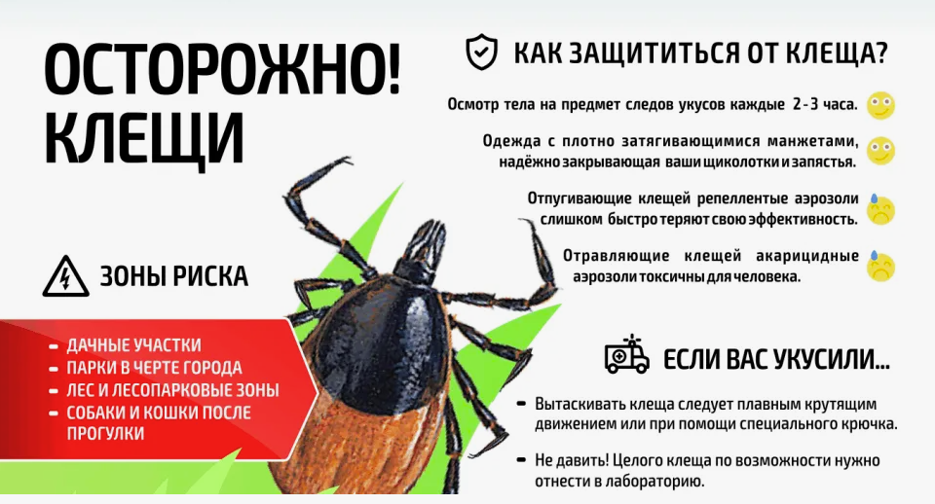

За 3 месяца 2026 года прививками против клещевого вирусного энцефалита привито 268 человек, в том числе 44 ребенка.

‼ Ежегодно проводятся акарицидные обработки. На протяжении последних 10 лет объемы проведенных акарицидных обработок в целом по области превышают запланированные. Отмечается ежегодное увеличение финансирования на проведение акарицидных обработок.

✅ Акарицидные обработки должны проводиться в наиболее посещаемых населением участков: места массового отдыха, кладбища, садовые участки, базы отдыха, санатории, территории загородных предприятий общественного питания, дошкольные образовательные организации и общеобразовательные организации, оздоровительные организации.

‼ Особое внимание уделяют парковым дорожкам, детским площадкам, кладбищам и другим местам массового пребывания людей, где травяная растительность должна быть скошена.

⚠ На участках, где проводится акарициднаяобработка, в местах наиболее часто посещаемых населением устанавливают предупредительные щиты с надписями: «Осторожно! Клещи!».

Через трое суток можно посещать участки без опаски.

В Нижегородской области обеспечена готовность лабораторий Роспотребнадзора по исследованию клещей на предмет их зараженностивозбудителями клещевого вирусного энцефалита, клещевого боррелиоза, анаплазмоза и других инфекций.

❓Как обезопасить себя от встречи с клещами?
✅ Одевайте специальную или приспособленную одежду, плотно прилегающую к телу при посещении лесов и «зеленых» зон.
✅ Не располагайтесь на отдых в затененных местах с высоким травостоем. Нельзя садиться или ложиться на траву, клещи цепляются к одежде с травы и всегда ползут вверх.
✅ При выборе места стоянки, ночевки на природе нужно выбирать сухие места с песчаной почвой или участки, лишенные травы. Перед ночевкой следует тщательно осмотреть одежду, тело и волосы.
✅ Используйте вещества, отпугивающие клещей (репелленты), которые можно приобрести в любой аптеке или супермаркете.
✅ Каждые 10-15 минут проводите само-ивзаимоосмотры на наличие клещей. Осмотрите одежду, обратив внимание на швы, воротник, где клещи могут прятаться, а также регулярно осматривайте домашних животных после прогулок на природе.
✅ В случае присасывания клеща, обратитесь за медицинской помощью в поликлинику по месту жительства или временного пребывания.

❓Что делать и куда обращаться, если произошло присасывание клеща?
✅ Следует как можно быстрее обратиться в медицинскую организацию (с паспортом и полисом ОМС) для удаления клеща.

✅ Исследование клещей проводится за счет личных средств граждан.Исследование клещей необходимо проводить как можно раньше для решения вопроса о необходимости назначения экстренной профилактики клещевого вирусного энцефалита и медицинского наблюдения.

✅ Исследовать на клещевые инфекции можно, как живых, так и мертвых клещей, главное обеспечить целостность насекомого, условия его хранения и доставки (в баночке, на влажной ватке, хранить в холодильнике).

Управление Роспотребнадзора по Нижегородской области информирует о работе лаборатории ФБУЗ «Центр гигиены и эпидемиологии в Нижегородской области» по приему клещей на исследование с 18.03.2026 г.:

✅ г. Н. Новгород, ул. Кулибина, дом 11Б (новый лабораторный корпус) с понедельника по четверг с 9-00 до 16-00, (перерыв с 12-00 до 13-00) пятница с 9-00 до 13-00, тел. 8-903-848-04-30;

✅ г. Н. Новгород, пр. Ильича, д. 3, с понедельника по четверг с 8-00 до 14-00, пятница с 9-00 до 12-00 (перерыв с 12-00 до 13-00), суббота, воскресенье – выходные дни, тел. 8(831)2958714;

✅ г. Н. Новгород, ул. Луначарского, д. 4 с понедельника по четверг с 8-00 до 14-00, пятница с 9-00 до 12-00 (перерыв с 12-00 до 13-00), тел. 8(831)2460330;

✅ г.о.г. Бор, ул. Плеханова, д. 1 с понедельника по четверг с 8-00 до 14-00, пятница с 9-00 до 12-00 (перерыв с 12-00 до 13-00), тел. 8(83159)63848;

✅ Нижегородская область, г. Дзержинск, пр. Дзержинского, д. 19а, с понедельника по четверг с 8-00 до 14-00, пятница с 9-00 до 12-00 (перерыв с 12-00 до 13-00), тел. 8(8313)224037;

✅ Нижегородская область, г. Кстово, ул. Талалушкина, д. 11, с понедельника по четверг с 9-00 до 14-00, пятница с 9-00 до 12-00 (перерыв с 12-00 до 13-00), 8(83145)2-25-00;

✅ Нижегородская область, г.о.г. Шахунья, ул. Революционная, д. 32, с понедельника по пятницу с 8-00 до 16-00 (перерыв с 12-00 до 12-30), тел. 8(83152)2-73-20.

#роспотребнадзор

